**Esitutkimus**

E-urheilu valinnaiseksi opintojaksoksi

9.1.2019

Laatija Tino Perkkiö

**Versiohistoria**

|  |  |  |  |
| --- | --- | --- | --- |
| **Versio** | **Päivämäärä** | **Muutosperuste** | **Tekijä** |
| 0.1 | 9.1.2019 | Dokumentin alustava kirjoitus | Tino Perkkiö |
| 0.2 | 10.1.2019 | Dokumentin jatko | Tino Perkkiö |

**Jakelu**

|  |  |
| --- | --- |
| **Päivämäärä** | **Jakelu** |
| 16.1.2019 | Leena Järvenkylä-niemi |

**Sisällysluettelo**

1. Projekti-idea 4

1.1 Projektin tausta ja hyödyt 4

1.2 Projekti-idea 4

2. Projektin organisointi 4

3. Nykyinen järjestelmä 4

3.1 Tekninen ympäristö 4

3.2 Tulosteet 4

3.3 Tietokannan rakenne ja kentät 4

3.4 Käytössä olevat ohjelmistot 4

4. Havaitut ongelmat ja riskit 5

4.1 Toimintakyky 5

4.2 Ammattitaito ja ajankäyttö 5

4.3 Ongelmista toipuminen 5

5. Tavoitteet ja vaatimukset 5

5.1 Toiminnalliset vaatimukset 5

5.2 Ei-toiminnalliset vaatimukset 5

6. Kustannukset 5

6.3 Arvioitu ajankäyttö 5

6.4 Arvioitu ajankäyttö 5

7. Aikataulu 5

8. Toteutusvälineet 5

9. Liitteet 6

Käyttötapauskaavio 6

Käsitteistö 6

Pikasuunnitelma 7

# Projekti-idea

## 1.1 Projektin tausta ja hyödyt

Tieto- ja viestintätekniikan opettajat ovat miettineet oppilaiden valinnaiseksi opintojaksoksi E-urheilu jaksoa.

Jaksolle pääsisivät mukaan oppilaat, jotka harjoittelevat systemaattisesti kilpailutoimintaa ja osallistuvat kilpailuihin. Opiskeluun kuuluu työhyvinvoinnin ylläpitoa (uni-, ruokarytmi ja liikunta), pelistrategioiden opiskelu ja itsensä markkinointi. Opiskelija kirjaa oppimis- ja harjoituspäiväkirjaan paljonko on nukkunut, treenannut, syönyt ja opiskellut ja mikä hänen mielialansa on.

## 1.2 Projekti-idea

Tehtävä on määritellä ja suunnitella ohjelmisto ja tietokanta, johon E-urheilu jaksolla olevat opiskelijat voivat kirjata treeni-, uni- ja opiskelutuntinsa. Sen tulee olla responsiivinen puhelimilla ja tableteilla.

# Projektin organisointi

Työ on yksilöprojekti, joten opiskelija itse vastaa projektista.

# Nykyinen järjestelmä

## 3.1 Tekninen ympäristö

Tällä hetkellä ei ole minkäänlaista järjestelmää johon oppilaat voisivat kirjata päivittäisiä merkintöjä E-urheilu jaksolta.

## Tulosteet

Tulosteita ei voida tällä hetkellä tehdä kun järjestelmää ei ole.

## Tietokannan rakenne ja kentät

Tietokantaa ei ole.

## Käytössä olevat ohjelmistot

Opettajilla ja oppilailla ei ole minkäänlaisia ohjelmistoja käytössä.

# Havaitut ongelmat ja riskit

## Toimintakyky

Projektissa vastuuhenkilönä on Tino Perkkiö. Yhden työntekijän projektissa on mahdollinen sairastuminen tai muu este.

## Ammattitaito ja ajankäyttö

Projektin vastuuhenkilö on aiemmin tehnyt yhden projektin. Projekti menee kuten pitääkin, jos oppilas on paikalla joka tunnilla

Oppilaat ja opettajat eivät osaa sanatarkasti sanoa minkälainen sivusta tulee.

## Ongelmista toipuminen

Ongelmista toipuminen varmistetaan kahvilla ja riittävällä nukkumisella.

# Tavoitteet ja vaatimukset

## 5.1 Toiminnalliset vaatimukset

Rekisteröitymiset tehdään opettajan kautta. Opettajalle tulee varmistussähköposti oppilaan rekisteröitymisestä ja osallistumisesta E-urheilu jaksolle. Tästä alkaen oppilaat kirjaavat itsenäisesti järjestelmään päivittäisiä peliharjoituksiaan ja merkintöjä.

Suunnitelma mahdollistaa järjestelmän toteuttamisen ja sen varman tiedon oppilaan edistymisestä. Oppilaat voivat helposti ja vaivattomasti lisätä joka päivälle mitä he ovat tehneet, miten treenanneet ja miten nukkuneet.

## 5.2 Ei-toiminnalliset vaatimukset

Järjestelmän tulee olla nopea ja helppokäyttöinen, myös androidille saataville.

# Kustannukset

## 6.3 Arvioitu ajankäyttö

Kustannuksia ei tule. Arvio työtunneista on 100h.

## 6.4 Arvioitu ajankäyttö

Tuntihintaa ei ole, koska projekti on opiskelijatyö.

# Aikataulu

Projektin aloitusajankohta on 9.1.2019 ja lopetus on 13.2.2019

# Toteutusvälineet

Projektisuunnitelma toteutetaan Wordilla.

# Liitteet

# Käyttötapauskaavio

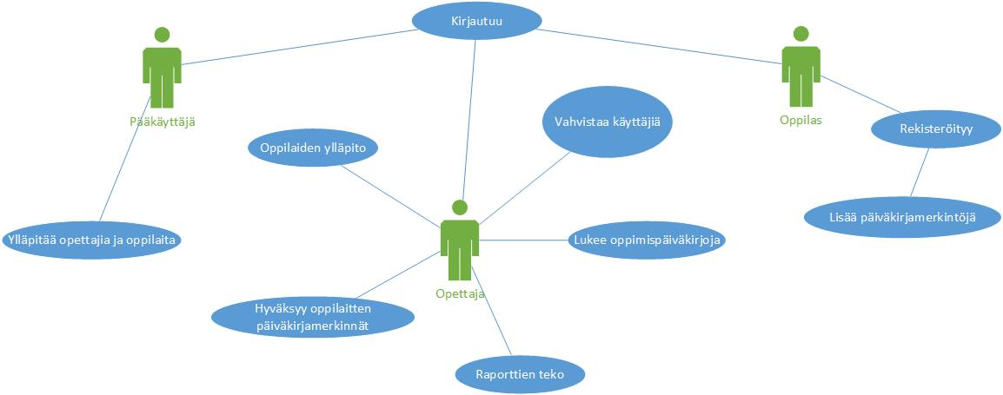

# Käsitteistö

Pääkäyttäjä Sivun pääkäyttäjä, hallitsee opettajia ja oppilaita.

Opettaja Käyttäjä, joka hyväksyy oppilaita järjestelmään, lukee ja tekee raportteja oppilaitten oppimisesta.

Oppilas E-urheilu jaksolle osallistunut oppilas ja rekisteröityy oppimispäiväkirja sivulle. Täyttää päivittäin tietoja sivulle ja opettaja hyväksyy ne.

Päiväkirjamerkintä Oppilaan täytettävä lista johon kuuluu päivittäinen uni, liikunta, mieliala, ravinto, tiimi ja tiiminjohtaja.

# Pikasuunnitelma

Sivusto on hyvin yksinkertainen ja helppo käyttää. Animaatioita tai efektejä ei tule.

